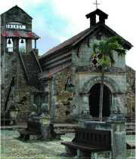
Остров Саона и Альтос Де Чавон
Наши советы:  Рекомендуем взять с собой солнцезащитный крем, полотенца и пляжную одежду. Для заказа индивидульной экскурсии свяжитесь с нашими представителями. | Экскурсия:  Продолжительность: целый день.
Прибытие в порт Ла Романа, откуда на автобусе Вы отправитесь в город Альтус-де-Чавон - настоящее средиземноморское поселение среди доминиканской природы. Отреставрированное в семидесятые годы итальянским архитектором Роберто Копа, это поселение вмещает в себя и примечательный амфитеатр в греческом стиле, и археологический музей, посвященный древним обитателям острова - индейцам Тайно, и магазины-бутики, и художественные галереи, салоны и даже Академию, в которой по очереди преподают лучшие художники.
В конце экскурсии Вас ожидает увлекательная прогулка на лодке по реке Чавон, славящуюся своими невиданной красоты пейзажами. Глубокие поросшие пальмами ущелья и девственная природа создают атмосферу приключений.
В экскурсию включено: трансфер, услуги русскоговорящего гида, входные билеты, прогулка на лодке, обед, открытый бесплатный бар на острове Саона.

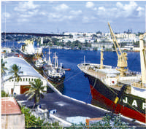
Обзорная экскурсия по Санто-Доминго
Наши советы:  При входе в Кафедральный Собор необходима соответствующая одежда. Для заказа индивидуальной экскурсии свяжитесь с нашими представителями. | Экскурсия:  Продолжительность: целый день.
Современная часть города предлагает свои достопримечательности: Площадь Культуры с архитектурным ансамблем, включающим здания Национального театра, Галереи современного искусства, Национальной библиотеки; Проспект Малекон - самая оживленная зона города, протянувшаяся вдоль побережья Карибского моря и являющаяся излюбленным местом гуляний местных жителей; Пещеры Три глаза", расположенные на глубине 15 м с тремя сульфидными озерами.
Во время посещения большого торгового центра можно приобрести разнообразные сувениры, а также попробовать настоящий доминиканский кофе.
В экскурсию включено: трансфер, услуги русскоговорящего гида, входные билеты, обед.

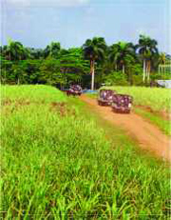
Доминиканская глубинка
Наши советы:  Рекомендуем одеться комфортно и взять с собой солнцезащитный крем, полотенца, пляжную одежду и фотокамеру. | Экскурсия:  Продолжительность: целый день.
Во время экскурсии можно полюбоваться красивейшими пейзажами: горными тропами, извивающимися реками.
Далее по холмистой местности Вы доедете до ранчо, которое находится в очень живописном месте - среди холмов, пальм, апельсиновых деревьев, где сможете покататься на лошадях, понаблюдать за экзотическими павлинами и попугаями.
Вы сможете прокатиться верхом на лошадях и отведать настоящую креольскую кухню, посетите восхитительный пляж Макао, встретитесь с Атлантикой: огромными волнами, белоснежным песком, пальмовыми рощами. Узнайте для себя настоящую Доминиканскую Республику!
В экскурсию включено: трансфер, услуги русскоговорящего гида, катание на лошадях, открытый бесплатный бар на протяжении всей экскурсии, обед.

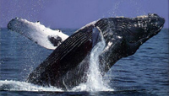
Полуостров Самана
Наши советы:  Рекомендуем одеться комфортно и взять с собой солнцезащитный крем, полотенца, пляжную одежду и фотокамеру | Экскурсия:  Продолжительность: целый день.
В зимнее время в заливе Самана можно наблюдать великолепное зрелище - горбатых китов, когда подобная громадина весом в шестьдесят тонн полностью выскакивает из воды или проплывает перед кораблем. Цель прибытия этих огромных животных состоит в выведении потомства в теплых водах залива.
Вы посетите Кайо-Левантадо - миниатюрный остров, где Вас ждет встреча с белым песком, морской водой, переливающейся тысячами бликов и с жарким солнцем, причудливо освещающим тропические заросли. Здесь можно заняться снорклингом или другими водными видами спорта, а после отохнуть в гамаке под приятные ритмы меренге. Также Вы увидите водопад Лимон, окруженный буйной тропической зеленью.
В экскурсию включено: авиаперелет, трансфер, услуги русскоговорящего гида, прогулка на лодке, катание на лошадях, обед.

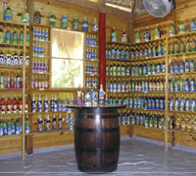
Экскурсия сигары и ром
Наши советы:  Экскурсия предназначена для покупки типичного национального напитка - рома и доминиканских сигар. | Экскурсия:  Продолжительность: 3 часа.
Ром является национальным алкогольным напитком Доминиканской Республики, без которого не обходится ни одно празднество в любой точке страны. Ром широко популярен среди местного населения Доминиканской Республики наряду с местными марками пива.
Ром различного качества и разлива можно приобрести в любом магазине или палатке. Изготавливают ром тёмный (с классическим золотистым оттенком) и светлый (белый, часто с добавлением лимона, что придаёт напитку изысканный вкус). Ром пьют в чистом виде или добавляют в коктейли. Табак в Латинской Америке был известен ещё с 1531 года. Тогда индейцы племени Тайно выращивали его и широко применяли. Однако на широкую коммерческую ногу производство табака было поставлено лишь с прибытием испанцев на континент.
Доминиканские сигары заворачиваются вручную и этим в основном занимаются мужчины, делая это в течение многих лет, предпочитая такой способ зарабатывать на жизнь. Доминиканские сигары прошли испытание временем и являются товаром высшего качества, в чём вы и сами можете убедиться, попробовав их. Так же они могут принести много радости вашим 3 друзьям, если Вы преподнесёте им их в качестве I i подарка. Вы посетите фабрики рома и сигар, которые открывают свои двери для Вас, чтобы познакомить с историей и производством.
В экскурсию включено: трансфер, услуги русскоговорящего гида, посещение пещеры при фабрике рома.

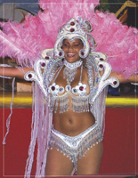
Вечернее шоу Тропикана Гарден
Наши советы:  Одна из самых незабываемых вечерних экскурсий в Доминикане! Не забудьте взять с собой хорошее настроение! | Экскурсия:  Продолжительность: вечер
Красочное, эмоциональное музыкальное шоу с роскошными костюмами поможет окунуться в настоящую экзотику. Бразильские мулатки танцуют под зажигательные ритмы барабанов. Капуэра де бразил демонстрируют удивительные возможности акробатического мастерства. Вы увидете музыкальное лазерное шоу необыкновенной красоты. Тропикана Гарлем - шоу, которое поможет зарядиться колоссальным зарядом энергии!
В экскурсию включено: трансфер, услуги русскоговорящего гида, входные билеты, один алкогольный или безалкогольный напиток.

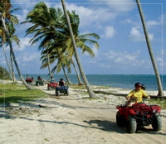
Баваро Тракер
Экскурсия:
Продолжительность: пол дня
Совершите необыкновенное путешествие по окрестным дорогам курортной зоны Баваро и красивейшим пляжам вдоль побережья Атлантического океана на увлекательном транспорте -четырехколесных пляжных квадрациклах. Каждый такой квадрацикл рассчитан на два человека и Вам предоставится возможность управлять этими открытыми машинами.
Вас ожидает морская прогулка на небольшом катере и ранчо с лошадьми, Вы увидите девст- венные пляжи Атлантики, искусственный парк камней, обзорную панораму на дом Хулио Иглесиаса, а также предусмотрена остановка, чтобы искупаться и позагорать. Маршрут экскурсии настолько разнообразен, что Вам ни в коем случае не придется скучать, наоборот, - это путешествие запомнится Вам надолго!
В экскурсию включено: трансфер, катание на лошадях, легкие закуски.

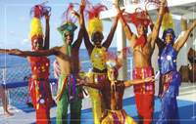
Карибский фестиваль
Экскурсия:
Продолжительность: полдня
Приглашаем Вас посетить единственный морской парк на востоке страны. Вы совершите небольшое путешествие на корабле вдоль побережья Баваро -у вас будет уникальная возможность стать участником зажигательного Карибского шоу, осмотреть кораллы, а также поплавать с акулами и скатами. На борту корабля Вам будут предложены прохладительные напитки.
Танцуйте под зажигательные ритмы меренге, наслаждайтесь красивым представлением и увезите с собой только отличные впечатления!

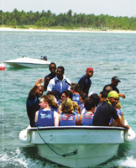
Баваро Сплаш
Экскурсия:
Продолжительность: 2.5 часа
Проведите самое фантастическое и незабываемое путешествие на воде, о котором Вы когда-либо мечтали! На этой экскурсии вы насладитесь солнцем и морем, самостоятельно управляя двухместной моторной лодкой. Это восхитительное морское приключение насыщено большим количеством маневров вдоль известнейших пляжей Баваро.
На несколько часов Вы будете обеспечены профессиональным оборудованием для подводного плавания и понаблюдаете за жизнью обитателей подводных глубин.
В экскурсию включено: трансфер.

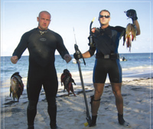
Подводная охота
Наши советы:  Любителям экстремальных ощущений стоит попробовать себя в подводной охоте. На коралловых рифах, с подводным ружьём, Вы остаетесь один на один со стихией. Полтора часа пролетят как пять минут! | Экскурсия:  Продолжительность: 2 часа.
На быстроходной лодке Вы промчитесь по акватории Баваро к коралловым рифам, где Вам предоставится уникальная возможность поохотиться на обитателей морских глубин. Ред снаперы, групперы, барабульки, парго и желтохвосты -это далеко не весь перечень рыбы, который при Вашей ловкости и сноровке станет Вашим охотничьим трофеем. Все зависит только от Вас!
По желанию при удачной охоте в небольшом пляжном ресторане Вам приготовят Ваш улов (за отдельную плату).
В экскурсию входит: трансфер к месту проведения экскурсии, специальная экипировка, услуги русскоговорящего инструктора (индивидуальный подход к каждому участнику охоты.)
Дополнительное условие: максимальная группа -4 рыбака.
Обращаем Ваше внимание на то, что экскурсия носит спортивно-экстремальный характер.

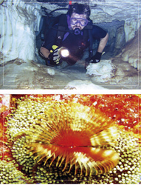
Скуба-дайвинг
Ощущали ли Вы когда-нибудь себя в невесомости, в свободном полете? Именно дайвинг даст Вам ощущение трехмерного пространства. Вы сможете покормить с рук океанических рыб Атлантики, поразитесь красками коралловых рифов Карибского моря, исследуете затонувшие корабли, познакомитесь с удивительным явлением — галоклином, увидите то, что спрятано даже от солнца!
ДАЙВИНГ В АТЛАНТИКЕ
Подводный мир Атлантического океана богат и разнообразен. Акватория Баваро находится на стыке Карибского моря и Атлантики, поэтому рельеф дна насыщен гротами и небольшими пещерами, в которых прячутся от солнца коралловые рыбы. Веерообразные кораллы окутывают прибрежные рифы. Все это и многое другое Вы увидите погрузившись в воды Атлантики с нашими инструкторами PADI.
В экскурсию входит: трансфер из отеля к месту погружения, экипировка, услуги русскоговорящего инструктора PADI.
ДАЙВИНГ В КАРИБСКОМ МОРЕ
Трубчатые кораллы, актинии, многообразие тропических рыб, колонии морских ежей, морские звезды, возможность исследовать затонувшие корабли и тайны морского дна - все это ждет Вас в одном из самых красивых морей планеты.
В экскурсию входит: трансфер из отеля к месту погружения, экипировка, услуги русскоговорящего инструктора PADI, обед.

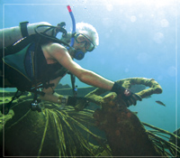
Спелио-дайвинг
Наши советы:  Дайвинг не рекомендуется людям с сердечнососудистыми и легочными заболеваниями.. | Экскурсия:  Продолжительность: в зависимости от выбранной программы.
Доминиканская Республика занимает первое место по количеству пещер на единицу территории. Здесь насчитывается более 5 тысяч пещер, многие из которых заполнены водой. Если Ваш уровень подготовки дайвера позволяет Вам заняться спелио-дайвингом - эти пещеры открыты для Вас.
Множество сталактитов и сталагмитов, кристально-чистая вода, труднопроходимые экстремальные маршруты, редкое явление галоклина Вы увидите в пещерах Доминиканы: ТАШО, PADRE NUESTRO, LA SIRENA.
Наши высокопрофессиональные инструкторы PADI проведут Вас по лабиринтам подземного мира. В экскурсию входит: трансфер к месту погружения, специальная экипировка, услуги русскоговорящего инструктора PADI.
Дополнительное условие: максимальная группа -4 человека на одного инструктора PADI (индивидуальный подход к каждому дайверу).

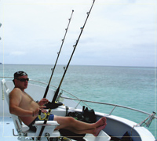
Рыбалка в Атлантике и в Карибском море
Рыбалка в Карибском море | Продолжительность: 4 часа.
Профессиональные снасти, опытный персонал катера и Ваша удача могут принести хороший улов. Во время экскурсии Вы можете посетить острова Саона и Каталина, поплавать с маской на коралловых рифах, встать на якорную стоянку вблизи пляжа Пальмера, где охотятся пеликаны и обитают морские звезды. После морской прогулки на обратном пути, по Вашему желанию, Вы посетите небольшой городок Альтос де Чавон, построенный в итальянском стиле из речного камня.
Максимальное количество в группе: маленький катер - до 6 чел., средний - до 9 чел., большой - до 12 чел.
В экскурсию включено: трансфер, услуги русскоговорящего гида и инструктора по дайвингу, легкие закуски, алкогольные и безалкогольные напитки.

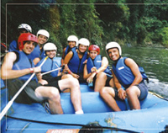
Рафтинг в Харабакоа
Наши советы:  Экскурсия носит спортивно-экстремальный характер. Дети до 14 лет не допускаются. Рекомендуем спортивную (комфортную) форму одежды. | Экскурсия:  Продолжительность: целый день.
Для любителей острых ощущений рекомендуем рафтинг. Харабакоа - горный массив, откуда берут начало десятки мелких и крупных речек, пригодных для этого экстремального вида спорта.
В спуске могут принять участие как новички, так и бывалые рафтингисты. Чтобы испытать себя, не требуется специальный опыт. Перед сплавом проводится подробный инструктаж: Вам расскажут о предстоящем маршруте, о пользовании инвентарем, о технике безопасности, общих правилах поведения на воде. Это уникальная возможность насладиться великолепной девственной природой Доминиканской Республики и безусловно получить огромное удовольствие и колоссальный заряд энергии! Ведь правда рафтинг без столкновения с берегом, камнем, другой байдаркой, без вымоченной одежды и брызг в лицо и не рафтинг вовсе, а так - детская забава?!
В экскурсию включено: трансфер, услуги гида, авиаперелет, обед.

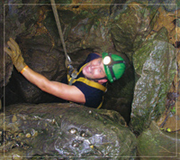
Пещера Фун-Фун
Наши советы:  Экскурсия носит спортивно-экстремальный характер. Дети до 14 лет не допускаются. Рекомендуем спортивную (комфортную) форму одежды. | Экскурсия:  Продолжительность: целый день.
Пещера Фун-Фун - одна из самых больших в мире пещер, находящаяся в Национальном заповеднике Пос Гаитисес, где в таинственной темноте при свете ламп вы увидите чудесные картины что создала природа из сталактитов и сталагмитов. Где животный мир пещер как пришельцы с дальних планет. Спуск в пещеру со специальным снаряжением с высоты 18 метров.
Препятствия, которые Вам предстоит преодолеть, средства, которые Вы будете использовать при передвижении, гроты и искусственные фигуры внутри пещеры, как элементы мозаики, складываются в большое приключение. Красочная природа тех мест плюс масштабы самой пещеры оставляют незабываемые впечатления от этой экскурсии надолго!
В экскурсию включено: трансфер, услуги гида, обед, вход в пещеру.

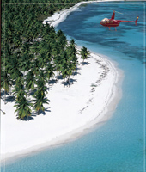
Путешествие на вертолете
Наши советы:
Познакомьтесь с самым красивым берегом Доминиканы, обозревая с высоты птичьего полета его великолепную растительность, белоснежные пляжи, бирюзовое море и крупнейшие гостиничные комплексы Пунта-Кана.
Во время полета вдоль береговой линии от мыса Кабеса де Торо, который символически отделяет воды Атлантики от Карибского моря, вдоль пляжа Баваро, у вас будет возможность насладиться панорамным видом побережья с различной высоты.
Вы увидите комплексы отелей известных мировых цепочек, удивительные пейзажи Доминиканы, запечатленные в голливудских фильмах, затонувший 30 лет назад корабль, который используют для тренировки водолазов, а если повезет, то сможете сфотографировать акул и китов, заплывающих в бухту Баваро по пути к заливу Самана.
Типовые беспосадочные полеты из Пунта Кана на вертолетах марки Robinson, Bell.
В экскурсию включено: трансфер, безалкогольные напитки перед полетом.

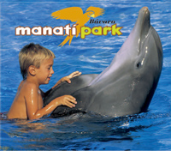
Манати парк
Наши советы:
Получите незабываемые впечатления от наблюдения и контакта с экзотическими животными. Примите участие в удивительных спектаклях и завершите свое посещение купанием вместе с дельфинами.
Роскошные сады с цветущими орхидеями и тропическими растениями, экзотическая деревня, воссозданная в парке, привлекают в Манати Парк большое количество туристов. Это поистине уникальное место, где суждено сбыться не одной детской мечте!
Оригинальная концепция парка заключается в непосредственном общении человека и диких животных: игуан, фламинго, птиц, змей, крабов, морских львов. Одно из самых запоминающихся и волнующих развлечений в парке - купание с дельфинами.
В экскурсию включено: трансфер.

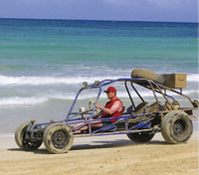
Экстрим-тур на Багги
Это приключение на настоящих багги - мини-внедорожниках, которые специально предназначены для езды по песку. Ваш маршрут проходит по живописным местам Уверо Альто. Вы посещаете пляж Макао, банановые плантации, пещеру Тайно, где во времена Колумба здесь жили племена индейцев Тайно. Пещера использовалась местными жителями для ритуальных обрядов. Даже сейчас на дне пещеры еще можно встретить остатки древней утвари. На специальном полегоне нажмите газ до отказа и вперед! В экскурсию включено: трансфер, вход в пещеру.

